CMS: Content Managerment System
I. Các chức năng chính.
1. Quản lý nội dung.
2. Quản lý người dùng và phân quyền.
3. Xuất bản và hiển thị nội dung.

II. Layer
C4 level1
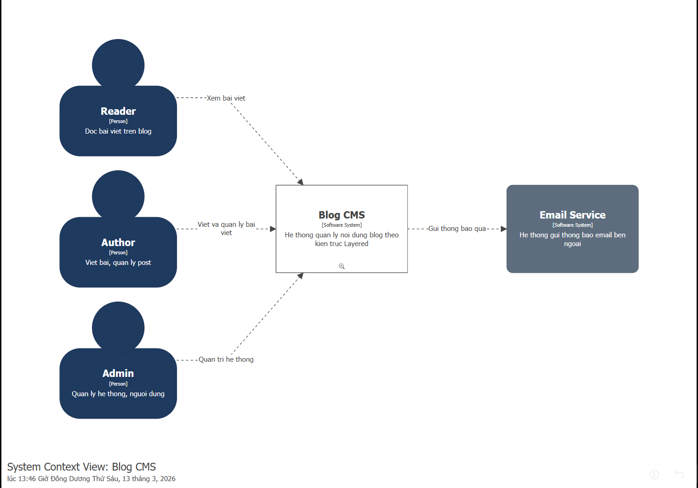
C4 level 2
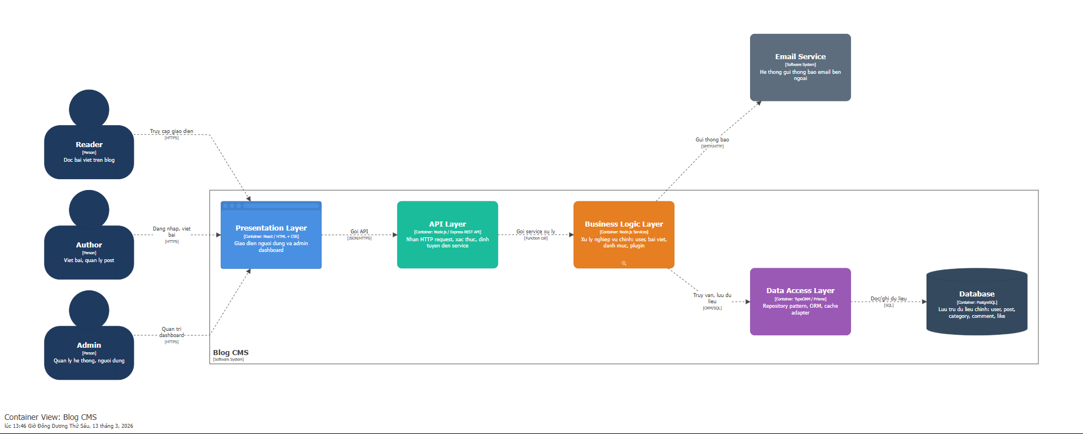
III Microkenel
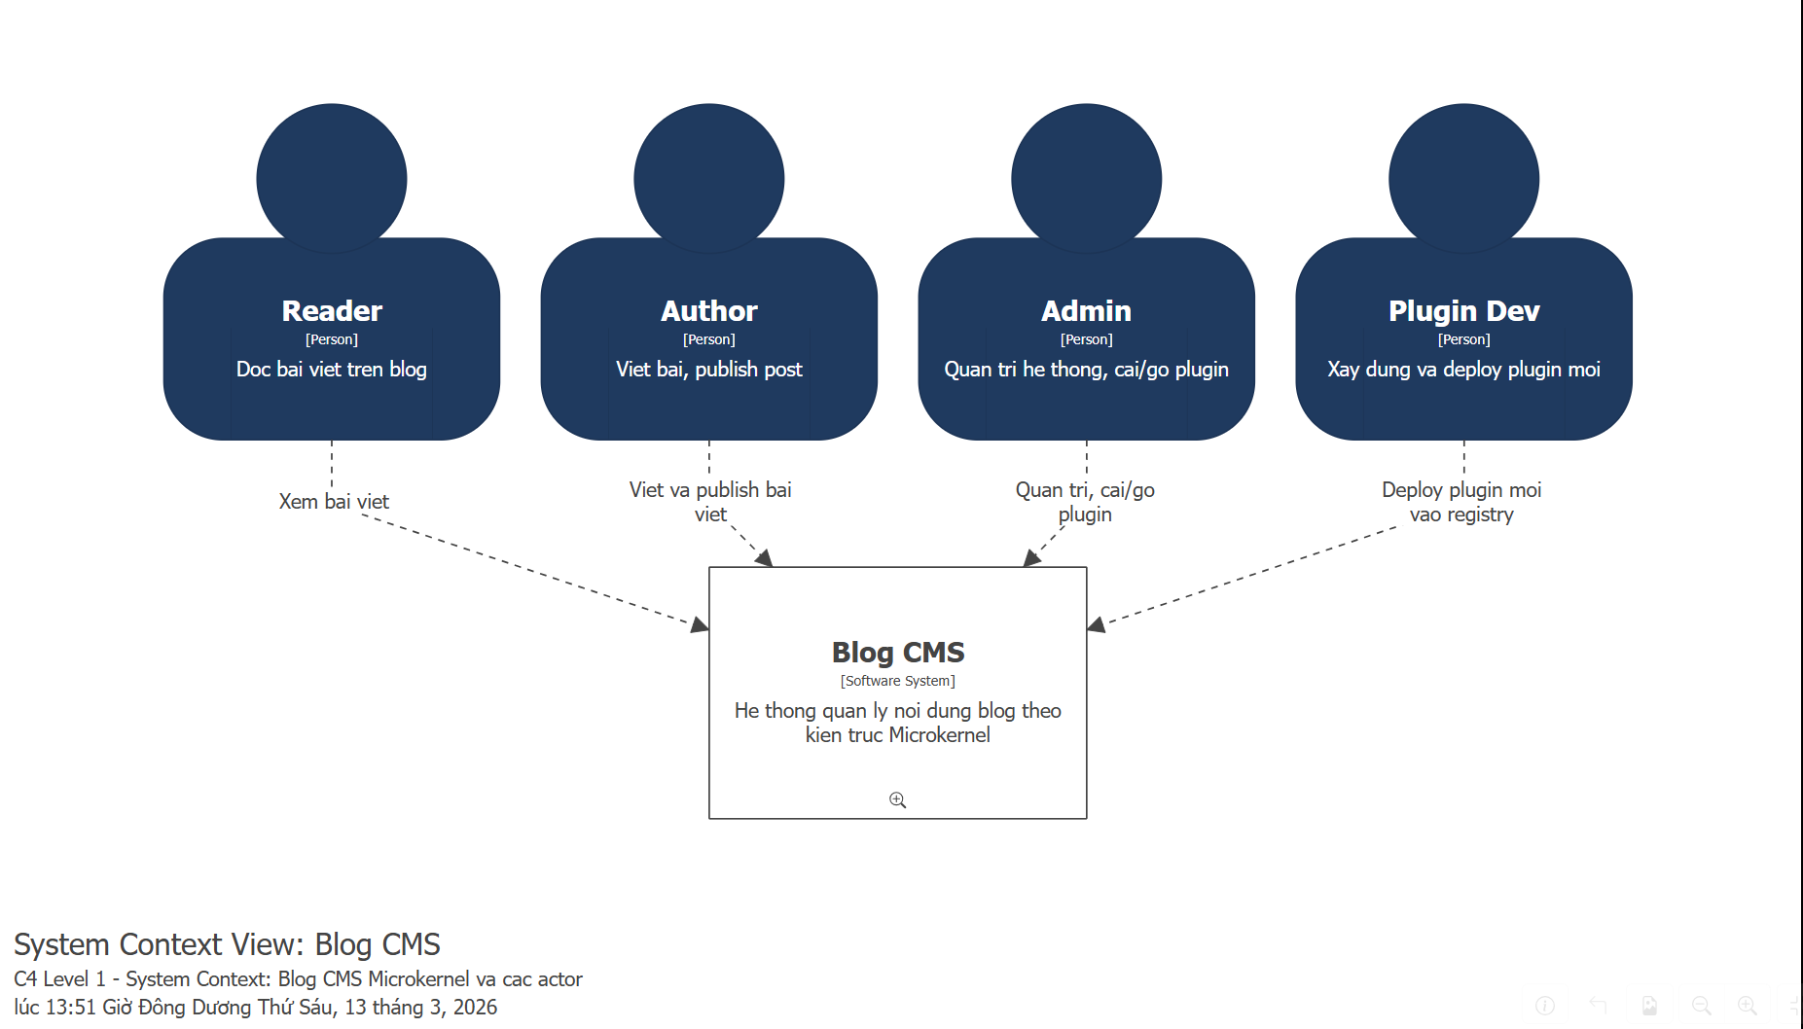
Level 2
